15 kwietnia 2020 klasa 6a
Temat: Obliczanie wartości liczbowe wyrażeń algebraicznych.

Uczeń potrafi:
- zapisać symbolicznie proste wyrażenia algebraiczne (połowa liczby, kwadrat i sześcian liczby, liczba podwojona i potrojona),
- potrafi podstawić do danego wyrażenia algebraicznego w miejsce zmiennych ich wartości liczbowe, stosować prawa działań i kolejność wykonywania tych działań w zapisie z nawiasami i bez.

Dziś ćwiczymy obliczanie wartości liczbowych wyrażeń algebraicznych.
Rozwiązujemy zad. 3 str. 186
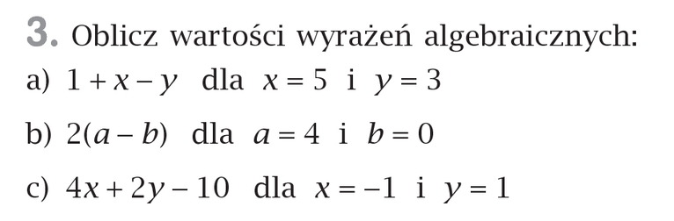

PAMIĘTAJ!
Aby obliczyć wartość liczbową musimy za literki wstawić podane liczby.
- 1+x-y = 1+5-3= 6-3= 3
- 2(a-b) = 2* (4 – 0) = 2*4 = 8
- 4x+2y-10 = 4*(-1) + 2* 1 – 10 = - 4 + 2 - 10 = - 2 – 10 = -12
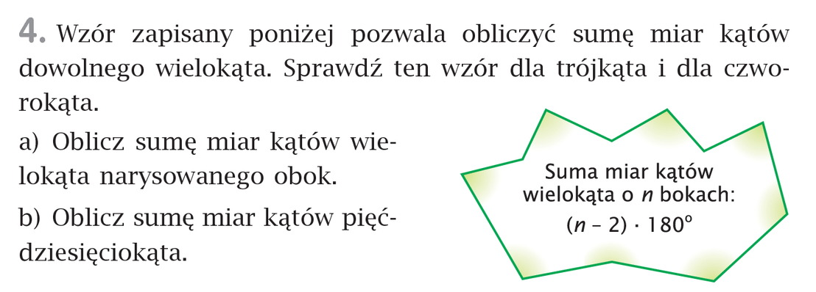
zad. 4 str. 186

ilość kątów = ilości boków

- (n-2) * 180º = (11 – 2) * 180º = 9 * 180º = 1620º za n wstawiamy ilość kątów (boków),
- (n-2) * 180º = (50 – 2) * 180º = 48 * 180º = 8640º
- Dla trójkąta
(n-2) * 180º = (3 – 2) * 180º = 1 * 180º = 180º
- Dla czworokąta
(n-2) * 180º = (4 – 2) * 180º =2 * 180º = 360º

Samodzielnie wykonujemy ćwiczenie 4, 5 str. 81 i 82 z zeszytu ćwiczeń oraz z podręcznika zad.6 str.187

